Tilki Kitap Tanıtım Bülteni
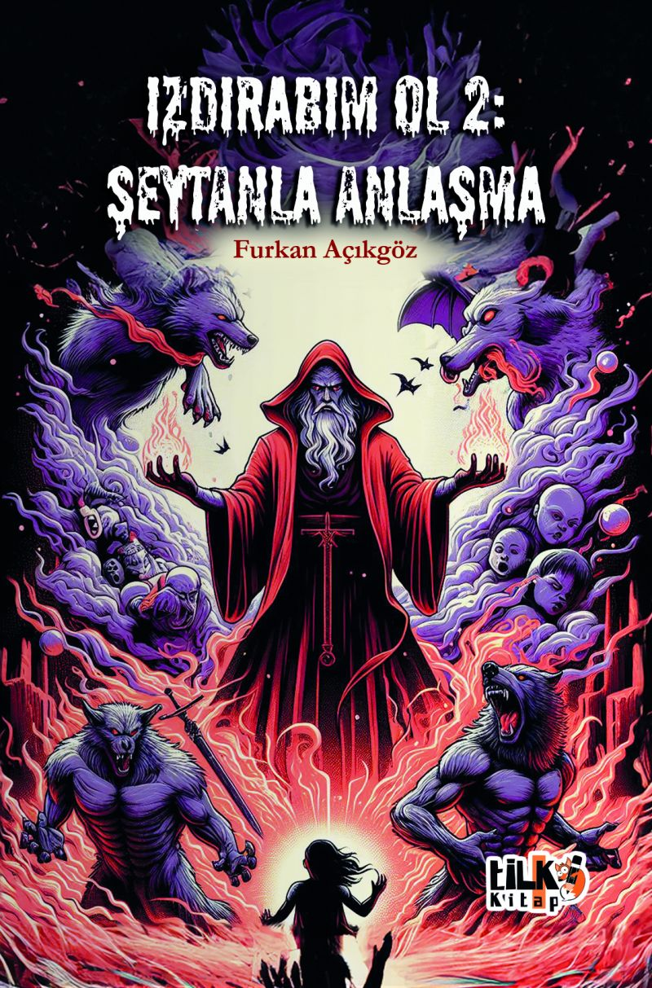 | Eser Adı: Izdırabım Ol 2: Şeytanla Anlaşma  Yazar Adı: Furkan Açıkgöz  Tür Serisi: Roman/Edebiyat  Cilt Bilgisi: AMERİKAN  Kitap Dili: Türkçe  Eser Tipi: Orjinal  İç Sayfa: 2. HAMUR SB 60  Kapak: BRISTOL AMERİKAN 230  Yan Kapak: YOK  Selefon Türü: MAT SELEFON  Basım Tarihi: 2024  Sayfa Sayısı: 201  Kitap Boyutları: 135 X 195 mm  ISBN No: 9786256689466  Etiket Fiyatı: 535,00 TL  Editör Görevlisi: Gizem Aslan  Son Okumacı: Sümeyye Çelik  Mizanpajcı: Enes Berkay Bayram  Kapak Grafikeri: Enes Berkay Bayram
Kitap Tanıtım Yazısı : (Arka Kapak)

Her insanın keşfedilmiş bir yeteneği vardır. Benim yeteneğim, aynı zamanda lanetimdi.
Bazılarınız hikayemi tamamen biliyor, bazılarınız ise efsanelere hiç inanmıyor.
Ben Leon, bazılarınızın deyimiyle; Kan Kırmızısı… Sekiz sene önce kılıç ustasıydım ama bir gece her şey değişti, ruhumla birlikte...
Tam sekiz yıl önce Kurt adamlar, vampirler ve Roma İmparatorluğu’yla geçen mücadelelerim arasında Melez vampirimi, yani tek aşkım olan Octavia’yı kaybettim. İntikam ateşiyle yanıp tutuşurken tüm umutlarımı da yitirmiştim. Bir zamanlar insanlara yardım eden kurt adam iken şimdi öfke krizlerine girip insanları öldürüyorum. Ta ki k Şeytan’a denk gelene kadar…
Cehennemde onunla bir anlaşma yapmaya razı oldum. Tanrılar Diyarına gidip istediğini verirsem o da bana Octavia’nın katilini ve aşkımı geri diriltebileceğini ifade etti ama her anlaşma da pürüzler çıkabilirdi. Şeytan, anlaşma gereği bazı güçlerini bana aktardı. Bu güçler Tanrı’nın pek hoşuna gitmeyecekti, lakin her zorluğa rağmen bu güçler artık benimdi. Gerektiği yerde kullanmaktan çekinmeyecektim.
Octavia’yı geri alabilmek için Tanrılar Diyarını, ölüler diyarı yapacağım!

Kitabın detay sayfasına buradan ulaşabilirsiniz :
https://www.tilkikitap.com/kitaplar/kitap-baski-furkan-acikgoz-izdirabim-ol-2-seytanla-anlasma-3818.html
Tilki Kitap



